UBND THÀNH PHỐ HỒ CHÍ MINH | CỘNG HÒA XÃ HỘI CHỦ NGHĨA VIỆT NAM
TRƯỜNG CAO ĐẲNG LÝ TỰ TRỌNG | Độc lập - Tự do - Hạnh phúc
THÀNH PHỐ HỒ CHÍ MINH

ĐỀ THI KẾT THÚC HỌC PHẦN LÝ THUYẾT
HỌC KỲ II(Học lại) NĂM HỌC: 2018 – 2019
Đề số 1
Bậc đào tạo: TRUNG CẤP NGHỀ
Học phần: CHUYÊN ĐỀ
Lớp: 16TCN-QTM Ngày thi: ____ / ____ / 2019
Thời gian thi: 90 phút (không kể thời gian phát đề)

(Thí sinh không được sử dụng tài liệu)

Câu 1 (4 điểm):Trình bày các bước cấu hình(config) máy chủ theo các yêu cầu sau :
-Địa chỉ IP tĩnh (Static IP address) : 192.168.10.10/24
-Computer Name : 2kserver
-Tên miền : cdlytutrong.net
-Lần lượt tạo các OU (Organization Unit), user và các group sau :
P_DAOTAO | P_CTHS | P_TOCHUC
Group1  User1  User2  User3 | Group2  Nam  Loan  Minh | Group3  Cuong  Tien  Dat
Câu 2 (6 điểm) : + Thực hiện các bước nâng cấp máy chủ ?
+ Cho mô hình sau :
Tại ví trí máy chủ :
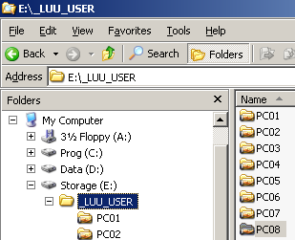 |  | 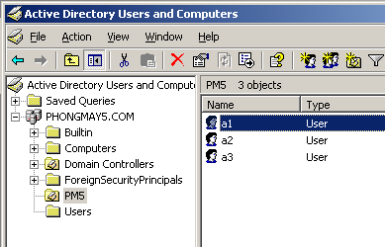
Hình 1 |  | Hình 2
Tại ví trí máy trạm
PC01 on 2ksrv(Z)  PC02 on 2ksrv(Z)  PC03 on 2ksrv(Z)  Vị trí lưu của tài khoản a1 | Vị trí lưu của tài khoản a2 | Vị trí lưu của tài khoản a3

- Hãy thực hiện theo mô hình trên tại vị trí máy chủ và máy trạm ?

---------------HẾT-------------
TRƯỞNG KHOA TỔ TRƯỞNG BỘ MÔN GIÁO VIÊN RA ĐỀ

NGUYỄN VĂN ĐÔN DƯƠNG NGỌC VỌNG

UBND THÀNH PHỐ HỒ CHÍ MINH | CỘNG HÒA XÃ HỘI CHỦ NGHĨA VIỆT NAM
TRƯỜNG CAO ĐẲNG LÝ TỰ TRỌNG | Độc lập - Tự do - Hạnh phúc
THÀNH PHỐ HỒ CHÍ MINH

ĐỀ THI KẾT THÚC HỌC PHẦN LÝ THUYẾT
HỌC KỲ II(học lại) NĂM HỌC: 2018 – 2019
Đề số 2
Bậc đào tạo: TRUNG CẤP NGHỀ
Học phần: CHUYÊN ĐỀ
Lớp: 16TCN-QTM Ngày thi: ____ / ____ / 2019
Thời gian thi: 90 phút (không kể thời gian phát đề)

(Thí sinh không được sử dụng tài liệu)

Cho mô hình DSF (Distribute File System) sau :
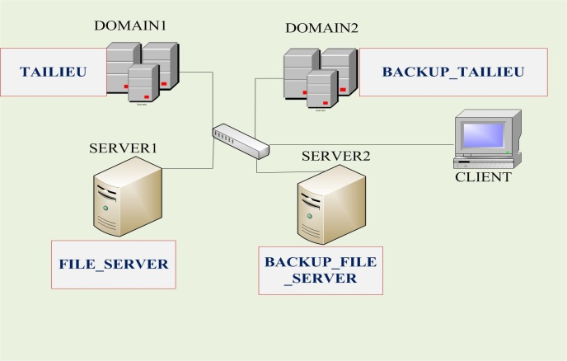

Yêu cầu : Thực hiện các bước thiết lập hệ thống DFS với 2 server : server1(cdlytutrong.edu.vn) đóng vài trò là Primary Domain Controller và server2 đóng vai trò là Backup Domain Controller?

-----------HẾT--------------

TRƯỞNG KHOA TỔ TRƯỞNG BỘ MÔN GIÁO VIÊN RA ĐỀ

NGUYỄN VĂN ĐÔN DƯƠNG NGỌC VỌNG

UBND THÀNH PHỐ HỒ CHÍ MINH | CỘNG HÒA XÃ HỘI CHỦ NGHĨA VIỆT NAM
TRƯỜNG CAO ĐẲNG LÝ TỰ TRỌNG | Độc lập - Tự do - Hạnh phúc
THÀNH PHỐ HỒ CHÍ MINH

ĐÁP ÁN ĐỀ THI KẾT THÚC HỌC PHẦN THỰC HÀNH
HỌC KỲ: II NĂM HỌC: 2018 – 2019

Bậc đào tạo: TRUNG CẤP NGHỀ
Đề số 1
Học phần: CHUYÊN ĐỀ
Lớp: 16TCN-QTM Ngày thi: ____ / ____ / 2019
Thời gian thi: 90 phút (không kể thời gian phát đề)
Câu | Ý | Đáp án | Điểm
1 |  | - Cấp địa chỉ IP đúng theo yêu cầu  - Khai báo Hostname  - Khai báo suffix : cdlytutrong.net  - Cài đặt DNS  - Cấu hình Forward lookup zone  - Cấu hình Revert Lookup zone  - Clear cache  - Sử dụng tiện ích nslookup để phân giải tên miền đạt yêu cầu  - Cài đặt và phân giải DNS | 0.5 đ  0.5 đ  0.5 đ  0.5 đ  0.5 đ  0.5 đ  0.25 đ  0.25 đ  0.5 đ
2 |  | - Nâng cấp Domain Controller  - Bỏ chức năng Strong password khi tạo danh mục tài khoản  - Tạo danh mục các tài khoản trong Active Directory  - Tạo các thư mục làm chức năng Home Directory  - Phân quyền kết hợp giữa Permission và NTFS cho các Home Directory  - Tạo Profile cho các tài khoản  - Tạo tài khoản giaovien được phép nhìn thấy tất cả các Home Directory  - Share các Home Directory  - Sử dụng lệnh NET USE | 1.0 đ  1.0 đ  1.0 đ  1.0 đ  0.5đ  0.5 đ  0.5 đ  0.25 đ  0.25 đ

TỔ TRƯỞNG BỘ MÔN GIÁO VIÊN

NGUYỄN VĂN ĐÔN DƯƠNG NGỌC VỌNG

UBND THÀNH PHỐ HỒ CHÍ MINH | CỘNG HÒA XÃ HỘI CHỦ NGHĨA VIỆT NAM
TRƯỜNG CAO ĐẲNG LÝ TỰ TRỌNG | Độc lập - Tự do - Hạnh phúc
THÀNH PHỐ HỒ CHÍ MINH

ĐÁP ÁN ĐỀ THI KẾT THÚC HỌC PHẦN THỰC HÀNH
HỌC KỲ: II NĂM HỌC: 2018 – 2019
Đề số 2
Bậc đào tạo: TRUNG CẤP NGHỀ
Học phần: CHUYÊN ĐỀ
Lớp: 16TCN-QTM Ngày thi: ____ / ____ / 2019
Thời gian thi: 90 phút (không kể thời gian phát đề)

Câu | Ý | Đáp án | Điểm
 |  | - Cài đặt DNS trên máy server thứ nhất  - Tạo Forward lookup Zone trên server thứ 1  - Tạo Revert Lookup Zone trên server thứ 1  - Phân giải được tên miền trên server thứ 1  - Thực hiện Primary DNS trên server thứ 1  - Nâng cấp Domain trên server thứ 1  - Cài đặt DNS trên máy server thứ 2  - Tạo Forward lookup Zone trên server thứ 2  - Tạo Revert Lookup Zone trên server thứ 2  - Phân giải được tên miền trên server thứ 2  - Thực hiện Secondary DNS trên server thứ 1  - Nâng cấp Domain trên server thứ 2 : (1đ)  - Thiết lập Server1 giữ vai trò là Primary  - Thiết lập Server2 giữ vai tro là Backup  - Thiết lập DFS trên 2 server | 0.5 đ  0.5 đ  0.5 đ  0.5 đ  0.5 đ  1 đ  0.5 đ  0.5 đ  0.5 đ  0.5 đ  0.5 đ  1.0 đ  1.0 đ  1.0 đ  1.0 đ

TỔ TRƯỞNG BỘ MÔN GIÁO VIÊN

NGUYỄN VĂN ĐÔN DƯƠNG NGỌC VỌNG

